光合作用与呼吸作用
1、某研究性学习小组的同学欲利用下列装置探究绿色植物呼吸过程中是否有CO₂气体产生，设计的探究过程如下，请回答其中的有关问题。
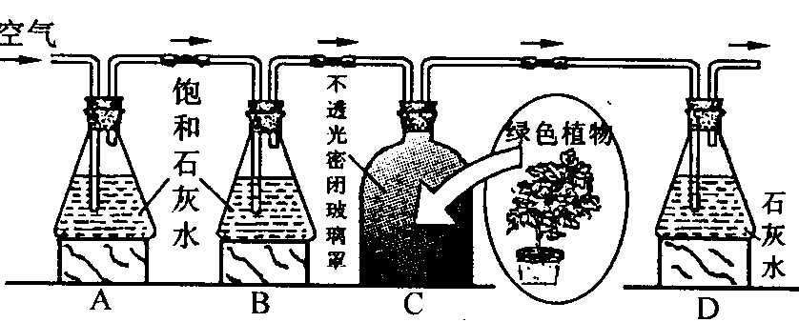
⑴假设：绿色植物在呼吸过程中有气体产生。
⑵设计方案：使绿色植物在避光的黑暗处发生呼吸作用，检验呼吸过程中产生的气体。
⑶①绿色植物光合作用过程：二氧化碳+水$\frac{光}{\text{叶绿体}}$有机物+氧气
②绿色植物呼吸作用过程：有机物+氧气$\vec{酶}$二氧化碳+水+能量
⑷
操作步骤 | 简答
①将各装置按上图所示连接好并装入化学试剂，C中放入绿色植物 | - A装置的作用是______________________  - B装置的作用是______________________  ③C处玻璃罩不能透光的原因是__________  ____________________________
②往A的导管口缓缓连续鼓入空气一段时间 | ④A装置中应观察到的现象是___________  ______________,有关的化学方程式为___  ______________________________  ⑤D装置中应观察到的现象是___________
⑸结论与讨论:
- 能表示这个探究实验获得成功的两个主要现象是___________和______________。
- 如果该研究性学习小组探究的结论不正确,原因是多方面的。请你从实验条件控制上找出可能的两个原因。一是___________________________________________________,二是____________________________________________________。

2、如图所示曲线A表示某种蔬菜的一张叶片光合作用每小时合成有机物的质量与温度的关系(光照强度为E时)，曲线B表示该叶片呼吸作用每小时分解有机物的质量与温度的关系。据图回答：
（1）写出光合作用和呼吸作用的文字表达 式 。 。
(2)曲线ab段表明 的含义。
(3)菜农在光照强度为E的温室内栽培该种蔬菜，温度最好控制在 ℃左右。
(4)当温度在35℃时，该叶片内积累的有机物的质量
是 毫克。
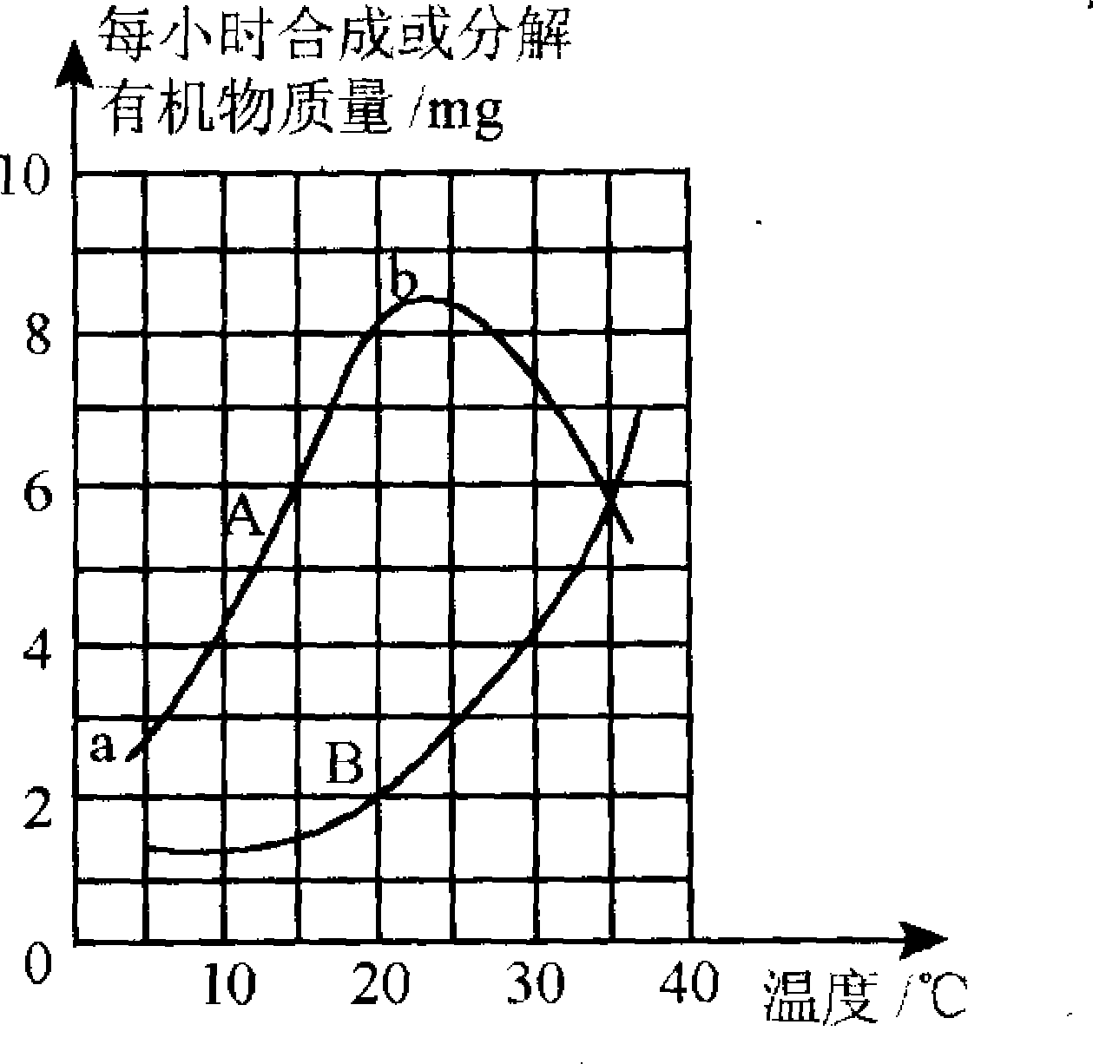
(5)若要提高温室栽培蔬菜的产量，你认为可以采取什么措施? 。

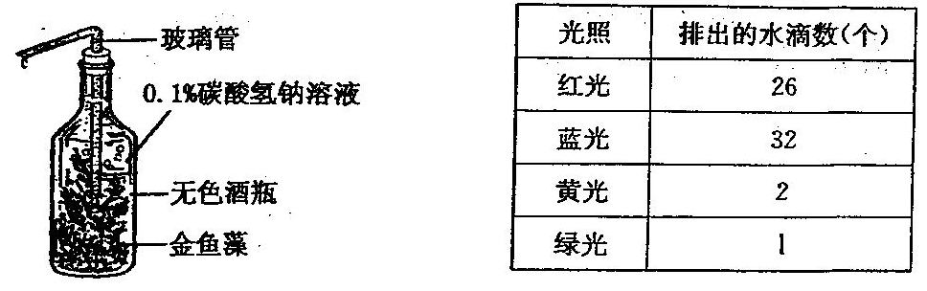
3、科学兴趣小组设计了如图实验装置，分别用相同强度、不同颜色的光来照射，玻璃管均有水滴排出，但数量不等（不考虑温度对水滴排出的影响）。表中所示的是相同时间内排出的水滴数。该小组研究的问题是（注：碳酸氢钠能释放二氧化碳）
Ａ、不同颜色的光对植物光合作用的影响 Ｂ、不同颜色的光对植物呼吸作用的影响
Ｃ、不同颜色的光对植物蒸腾作用的影响 Ｄ、不同颜色的光对植物水分吸收的影响

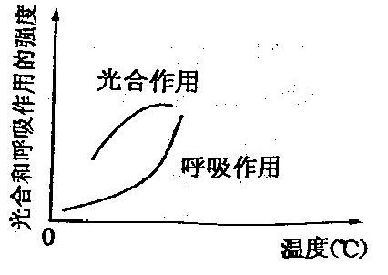
4、如图表示在光照强度一定的情况下，温室中某种蔬菜光合作用和呼吸作用的强度（用单位时间合成或分解的有机物量来表示）受温度影响的曲线图。据图可得出的结论是
Ａ、光合作用的强度随温度升高而增大
Ｂ、在一定的温度范围内，提高温度能增大光合作用和呼吸作用的强度
Ｃ、在０℃时，光合作用和呼吸作用的强度为０
Ｄ、植物生长最快时的温度就是光合作用强度最大时的温度

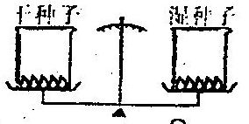
5、如图，在天平两边各放一堆干种子和湿种子，天平平衡，放上几天后，天平的指针位置将
Ａ、不变 Ｂ、向左 Ｃ、向右 Ｄ、无法判断

6、如图，甲是在光照条件下验证氧气是否由绿色植物释放出来的装置，乙和丙是另外两个装置，一般作为甲的对照实验的是
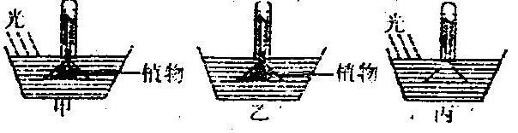
Ａ、乙装置 Ｂ、丙装置 Ｃ、乙和丙装置 Ｄ、乙和丙都不是，应重新设置

7、为验证人体呼出气体中含有的CO₂是人体代谢作用产生的，而不 是来自空气。某学生课外活动小组设计了如右图所示装置，在瓶Ⅱ中选用的试剂化学式为NaOH，其名称是___________，用以充分吸收来自空气中的CO₂排除实验的干扰因素；而在瓶Ⅰ中选用的试剂是澄清石灰水[Ca(OH)_{2]}，观察到的现象为澄清石灰水变浑浊，该化学反应方程式为：______________________________。
Ⅰ Ⅱ

8、联合国气候变化框架公约《京都议定书》要求发达国家限制CO₂等温室气体的排放量，以控制日趋严重的温室效应。试回答下列问题：
（1）绿色植物通过_________作用吸收CO₂，又通过_________作用将CO₂排放到大气中。
（2）科学家采用组合转化技术，将CO₂和H₂以一定比例混合在特定的条件下发生反应，生成水和另外一种化工原料。写出此物质的化学式：2CO₂ + 6H₂ = + 4H₂O
（3）为了缓解大气中的CO₂含量的增加，以下建议可行的是_________（填字母）。
A．开发太阳能、水能、风能、地热能等新型能源
B．禁止使用煤、石油、天然气等矿物燃料
C．大量植树造林，禁止乱砍滥伐

9、很久以前，人们一直认为小小的种子之所以能够长成参天大树，它那粗壮的树干和繁茂的树叶完全是“土壤汁”变化而来的。1648年，荷兰科学家海尔蒙特把一颗重2．2千克的柳树苗栽种到—个木桶里，桶里装有事先称好质量的土壤。在这以后，他只用清洁的雨水浇灌树苗。为了防止灰尘落入，他还专门做了一个桶盖。5年以后，柳树长大长高了。经过称量，他发现柳树质量增加了70千克，而土壤只减少了60多克。
(1)此实验的目的是什么? 是为了验证______________________________________________.
(2)海尔蒙特采用了在桶上加桶盖，只浇清洁雨水，这样做的目的是什么?
________________________________________________________________________。
(3)若树的生长完全靠“土壤汁”，则其实验结果应该怎样?___________________________.
(4)此实验中，柳树质量增加是由于____________________________________________.
(5)此实验的结论是什么?___________________________________.

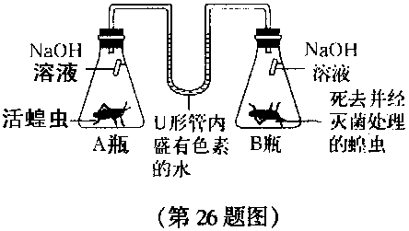
10、下图所示装置用于测定蝗虫呼吸作用的速率，图中的NaOH溶液能够充分吸收瓶中的CO₂气体，据图回答问题：(实验装置足以维持实验期间蝗虫的生命活动，瓶口密封)
(1)该装置可测定蝗虫呼吸作用过程中吸收O₂的速率还是释放CO₂的速率? _______。 (2)15分钟后，U形管左右两侧的管内液面位置有何改变? _________。(3)B瓶有什么作用?____________。
解：（1）吸收O₂的速率（2）U形管左两侧的管内液面升高（3）对比作用

11、随着我国航天科技水平的迅速发展，探测火星已成为我国航天科技发展的远景目 标，但要把人类送上火星，还有许多航天技术问题需要解决，如：如何提供在往返路程中宇航员呼吸所需要的氧气和消除呼吸过程中产生的二氧化碳就是一个值得研究的问题。已知一个成年人平均每年要呼吸空气6570000升左右，而目前的飞船飞往火星来回一趟需二年的时间，如果在飞船发射时携带全部所需的氧气，则数量很大，将大大提高发射的成本和难度。
(1)若飞船上有三名宇航员，请计算来回火星一趟，理论上需要氧气________________千克。(氧气的密度是1．43g／L，答案取整数)
(2)有人提出在飞船上供氧的两个方案：
通过太阳能电池产生的电流来电解水
通过下列化学反应产生氧气2Na₂O₂+2CO₂＝2Na₂CO₃+O₂
从减轻飞船发射质量和消除呼吸过程中产生的二氧化碳的角度请你评价这两个方案最主要的优缺点(各写一点)。
方 案 | 优 点 | 缺 点
方案
方案
（3）也有科学家提出使宇航员人工冬眠或加快飞船速度，来缩短航行时间，减少氧气的携带量。你是否也有较好的方案，请举一例___________________；简要说明你提出这个方案的理由：________________________________________。
解：（1）11838（按氧气体积分数为21%计算）或11274（按氧气体积分数为20%计算）
（2）方案1优点：产生同质量的氧气，飞船发射时质量较轻
缺点：不能同时消除呼吸过程产生的二氧化碳
方案2优点：产生氧气的同时能消除呼吸过程产生的二氧化碳
缺点：产生同质量的氧气时发射质量较大
飞船内种植光合作用效率高的植物
二氧化碳和氧气循环利用，既能减轻飞船发射时的质量又能同时消除呼吸过程产生的二氧化碳 （其他合理的答案同样给分）

12、袁隆平在培育超级杂交水稻时，专门挑选叶片直、窄、厚的水稻植株，其目的是 C
A．减少二氧化碳的吸收量 B．促进植物的呼吸
C．叶片互不遮挡，两面受光增加光合作用 D．加快蒸腾作用

13、现在园艺师们往往将李子、杏等果树的树形修整成主干突出、侧枝层次分明、呈螺旋状均匀着生在主干上的主干形。“有空就有枝，有枝就有果”是对该树形的最佳描述。由此我们可以想到该树形丰产的主要原因是
A．增强了果树的抗病能力 B．提高了果树对CO₂的利用效率
C．增强了果树的呼吸作用 D．提高了果树对光的利用效率

14、在实施“菜篮子”工程中，全国各地农村广泛采用塑料大棚种植蔬菜，来提高产量。大棚种植蔬菜在冬季需补充CO₂。为此甲、乙两同学在自家大棚内设计了补充CO₂的方法：他们都将工业废硫酸用水稀释后，盛放在塑料桶内，悬挂在高处。甲同学每天向桶内加适量自家储备的碳铵［ H₂SO₄+2NH₄HCO₃=（NH₄）₂SO₄+2CO₂↑+2H₂O ］，乙同学每天向桶内加适量厨房备有的纯碱（Na₂CO₃），都达到了预期目的。从家庭经济效益出发，你认为：
（1） （填甲或乙）同学的方案更合理。因为有 生成（写化学式），可作 。
（2）将塑料桶悬挂在高处的原因是 。

15、人体在呼吸时呼吸系统中会有以下变化：①膈肌收缩；②膈肌放松；③膈上升呈拱形；④膈下降变扁平；⑤胸腔体积扩大；⑥胸腔体积缩小；⑦肺内压力增大；⑧肺内压力减小，则属于吸气的选择为
(A)①③⑤⑧ (B)①④⑤⑧ (C)②③④⑦ (D)②③⑥⑦
16、下列说法错误的是：
A动物和植物一样都吸进氧气，呼出二氧化碳；B呼吸就是呼吸作用；
C在呼吸过程中生物获得能量；D生物呼吸作用的最终产物都是CO₂和H₂O；

17、如图是测定植物的某一生命活动过程的装置。A瓶中NaOH溶液的作用是________，B瓶中的石灰水的作用是________，D瓶中出现的现象是________。此实验说明植物具有________。
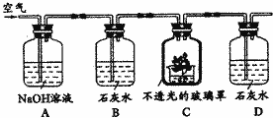
A B C D

解：吸收空气中的CO₂，证明空气中的CO₂已经完全除去，溶液变浑浊，呼吸作用

18、来自不同纬度地区的A、B两种小型陆地哺乳动物体重、年龄、健康状况都相似，将它们分成数量相等的2组，每天每只仅喂食100 g糖类饲料，(自然状态下A、B两种物种每天每只进食1 00 g左右糖类饲料)两者在相同自然环境下持续实验1 O天，数据如右表所示：
(1)若每只动物每天进食的100 g糖类饲料(以含100 g葡萄糖：C₆H₁₂O₆计算)在体内都完全氧化为H₂O和C0₂，为维持水分代谢平衡，每天至少应给A物种中的每只动物补充________克水，
 | 排泄物中的失水量(g／天)
 | 尿液 | 粪便 | 汗液
物种A | 1 5 | 5 | 43
物种B | 30 | 1 5 | 75
(2)10天后A物种都存活，而B物种全死亡(无细菌和病毒感染及相互撕咬)，从实验数据看引起B物种死亡的最可能原因是______。综合分析，你认为引起B物种死亡的其他可能原因还有_____。研究表明物种A活动强度远不如物种B，产生这种行为差异的原因是：________。

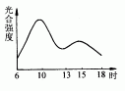
19、光合作用强度与光照强度、二氧化碳浓度、水分供给情况、气孔开闭情况等有关。光是光合作用的能量来源，所以在光照增强时，光合作用也随着加强。但是，当光照增强到一定限度，即达到光饱和后，
光合作用就不再加强了。右图是某晴朗的夏日，棉花叶片光合作用强度在白天的变化曲线图，纵坐标表示光合作用强度，横坐标表示时刻。
根据图表回答问题：（1）从6点到10点左右，光合作用强度__________，原因是_________________。（2）从10点左右到13点左右，光合作用强度发生变化的原因，除了达到光饱和外，还有一个更主要原因是____________________。
（3）15点左右到18点，光合作用强度减弱的原因又是_____________。
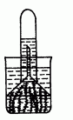
20、如图是证实植物进行光合作用的实验装置，取一个大烧杯装入大半杯水，烧杯内放入一些金鱼藻，并通入一定量的气体a，静置一段时间后，用漏斗罩住金鱼藻，然后将盛满水的试管倒置于漏斗上，过一会儿，试管内有许多气泡产生，管内液面降。根据这一实验，回答下列问题：（1）写出实验室制取气体a的化学方程式________________。
（2）通入气体a的目的是______________________________。（3）当试管内的液面处于图示位置时，试管内的气体压强_____外界大气压强（填“大于”“等于”或“小于”）。（4）试管内的气体可用__________来检验。
（5） 欲达到该实验目的，装置必须置于有___________的环境中

21、右图所示的密闭装置，一株植物和一支蜡烛放在透明钟罩的底部。假如减少钟罩中的CO₂量，同时增加钟罩中的O₂量，点燃蜡烛，蜡烛燃烧1分钟后自行熄灭。三天后，蜡烛被一个电装置重新点燃，并在熄灭前燃烧了1分钟。
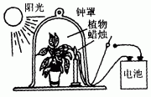
请据图回答这个实验回答了下列哪一个问题 D
A、是否植物所有的部分都吸收CO₂，释放出O₂
B、植物是否需要阳光才吸收CO₂和释放出O₂
C、植物与燃烧的蜡烛对空气是否具有同样的效果
D、植物吸收的CO₂的数量是否大于释放的O₂的数量

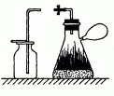
22、如图，在吸滤瓶内的湿润泥沙中生长着健壮的小麦三叶期幼苗。从上边导管通入二氧化碳，通一会儿后，将气球紧包在吸滤瓶的侧管口，继续通入二氧化碳，使气球膨胀起来，然后用弹簧夹住上面的橡皮导管。将吸滤瓶放在强光下晒5－6小时后，准备好集气装置，插入橡皮导管，松开弹簧夹，气球自然回缩，将气体排入集气瓶中。再将点燃的木条伸入集气瓶内，发现火焰不但没有熄灭，反而燃烧更旺，关于该实验的假设，下列最为恰当的是（ ）
A、光合作用与呼吸作用同时进行 B、光合作用需要阳光
C、光合作用的原料是二氧化碳和水 D、光合作用吸收二氧化碳放出氧气

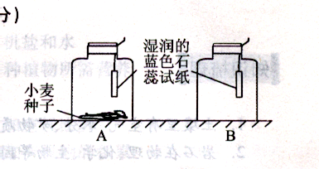
23、用如图所示的实验装置来研究植物的呼吸作用，A瓶中加入30粒小麦种子，B瓶中不加，取两张湿润的蓝色石蕊试纸，然后将其分别放入A、B两瓶，使其挂在瓶中，两瓶均用瓶盖盖住。
（1）实验设计B瓶的作用是 。
（2）将实验装置放置在25℃条件下一段时间， 瓶的试纸呈红色。
（3）从实验现象可以得出： 。
24、小明同学设计了如下实验：
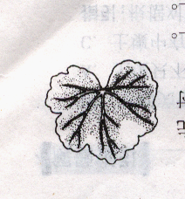
银边天竺葵叶的边缘是白色的，如图所示，其余部分是绿色的。先把银边天竺葵放在暗处24小时，再把银边天竺葵放在阳光下，照射几个小时，然后摘下一片叶，用酒精脱去叶绿素，滴上碘液。
（1）你认为这一实验要检验的假设是：
（2）请你预测实验结果：

25、外界寒冷、干燥混有灰尘和细菌的空气，通过鼻腔后变成温暖、湿
润、清洁的空气，鼻腔与之相适应的结构特征是 D
①鼻毛； ②鼻腔粘膜； ③鼻腔粘膜内的嗅细胞；
④鼻腔粘膜中的毛细血管网； ⑤鼻泪管。
A．①②③ B．①③⑤ C．①④⑤ D．①②④

26、如图是一个人体气体交换示意图，据图回答：
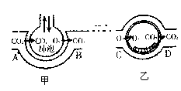
（1）甲图表示的过程为
（2）血管B内血液的pH值 血管D内的血液的pH值。（填“﹤”“﹥”“=”）
（3）甲、乙两处的气体交换主要通过（ ）
A.呼吸作用 B.渗透作用
C.扩散作用 D.交换作用
（4）在下列各项中二氧化碳含量最高的是（ ）
A.肺泡 B.组织细胞 C.血液 D.组织液

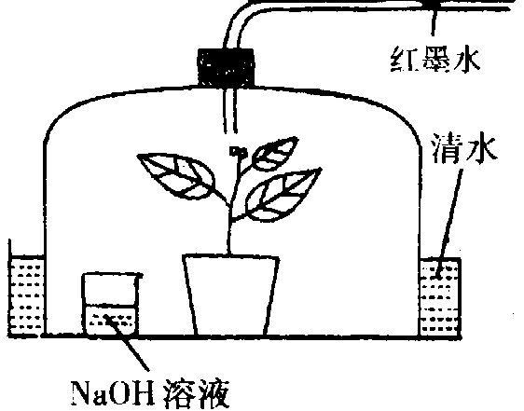27、如图一盆生长旺盛的植物密封在一个不透光的钟罩内，外边的清水使钟罩内的温度保持恒定。将该装置放在温度为25℃的地方，那么红墨水柱的移动方向是 A
A、向左移 B、向右移 C、不移动 D、先向左移，后向右移

28、请据图回答，经数小时后，U形管A、B两处的液面会出现的情况是（ ）（实验装置足以维持实验期间小白鼠的生命活动，瓶口密封，忽略水蒸气和温度的影响）
（A）A处上升，B处下降
（B）A、B两处都下降
（C）A处下降，B处上升
（D） A、B两处都不变
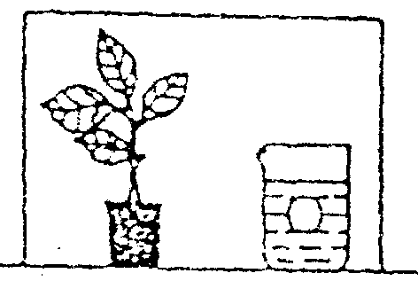
29、如图所示，在密封的容器内放着一新鲜的绿色植物，旁边放着一杯足量石灰水，其中悬浮着一只小球。将这个装置放在黑暗处，过几天后，小球将会（ ）
A．漂浮 B．下沉 C．悬浮 D．无法判断

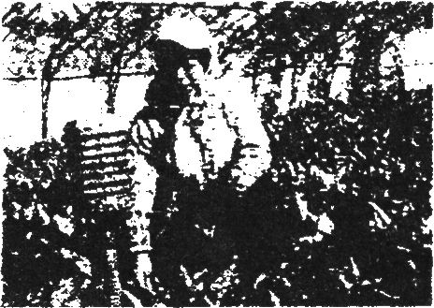
30、如图所示是种植反季节蔬菜的塑料大棚，其内温度较高，而且还有一些释放二氧化碳的装置。为了探究其中的科学道理，同学们选择萝卜作为研究对象进行实验。他们在四个温室中分别种植了相同的萝卜幼苗，温室的温度和二氧化碳条件的控制情况如下表所示(每个温室的光照、土壤、水分等其他条件均相同)：
温室 | A | B | C | D
二氧化碳浓度 | O．2％ | 4.0％ | 4．O％ | 5．O％
温度 | 10℃ | 20℃ | 30℃ | 20℃
（1）如果要研究温度对萝卜幼苗光合作用强度的影响，应选择 (填编号)两组进行对照实验。种植一段时间后，结果发现B温室中的萝卜幼苗长势最好，其原因是 。
(2)同学们还发现，萝卜收获后存放时间过长，萝卜会变成空心，吃起来口感不好，即营养物质减少了，这是因为 的缘故。
解： B、C 20℃时光合作用强植物适宜生长 （2） 呼吸作用分解有机物

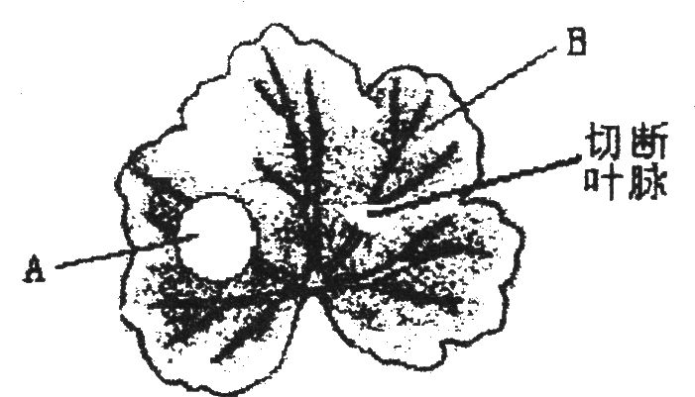
31、为了研究植物的光合作用，取银边天竺葵(叶的边缘是白色的，不含叶绿体，其余部分是绿色的)，放在黑暗处一昼夜后，在A处上下两面盖上铝箔，将B部分的叶脉切断，如图所示。放在阳光下照射几小时后，脱去叶绿素，滴上碘液。结果：
①A部分不显蓝色，说明 是植物进行光合作用的条件之一。
②叶片的绿色部分显蓝色，说明光合作用产生了 ．。对比边缘白色部分不变蓝色，说明 也是植物进行光合作用的条件。
③B部分不显蓝色，说明 是植物进行光合作用的原料之一。
解：（1） 光 （2） 淀粉 叶绿体 （3） 水

32、一天中，森林里含氧量最高的时间应是
A．凌晨 B．上午 C.下午 D．午夜

33、自然界中的氧循环如下图所示：
①请你在图中方框内填上适当的物质。
②写出光合作用或者呼吸作用的表达式 。
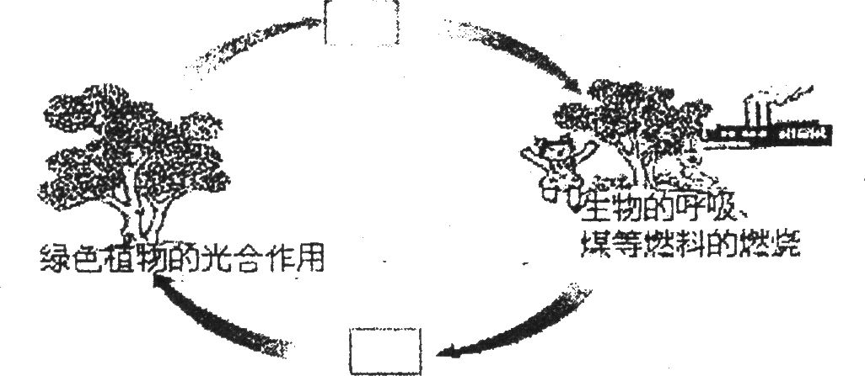
解：（1）上边方框： O₂ 下边方框： CO₂ （2） 略

34、右图表示德国科学家萨克斯的实验，把绿色的叶片放在黑暗处几小时后，再把叶片的一部分遮光，其他部分曝光。一段时间后，经脱色、漂洗再用碘液处理，结果遮光部分不变蓝，曝光部分变蓝。本实验说明 ( C )
①光合作用需要光 ②光合作用需要CO₂ ③光合作用
需要叶绿素 ④光合作用放出氧气 ⑤光合作用合成淀粉
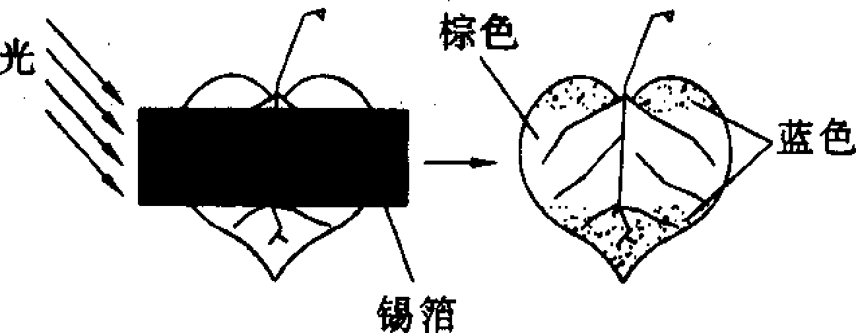
A．①③ B．②④ C．①⑤ D．③⑤

35、根据下图回答问题：
(1)把D处夹紧，E处打开，当光照一段时间后，绿色植物会产生一种气体，该气体的检验方法是_________________________________。
(2)若要加强绿色植物的光合作用，在有光照的条件下可在A装置中加入适量的__________和稀盐酸(此时把D打开)

36、小明用如下图所示装置进行“人体呼出的气体中的CO2是否比吸入的空气中的CO2含量多”的探究实验。实验操作及观察到的现象如下图所示。
(1)根据实验现象，小明得出的结论是________________________________________。
(2)写出该实验中澄清石灰水发生变化的化学方程式：____________________________。
(3)小明想进一步了解人体呼出和吸入气体中的CO2含量变化的原因，通过查阅资料，知道这是由于在人体内的肺泡与血液、血液与组织细胞之间发生了________________交换。
解：（1）人体呼出的气体中的CO₂比吸入的空气中的CO₂含量多
（2）CO₂+Ca（OH）₂==CaCO₃↓+H₂O 气体

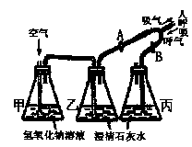
37、人通过肺与外界进行气体交换，吸入空气，排出CO₂等气体。但人体排出的CO₂究竟是空气中原有的，还是人体代谢的最终产物。为了证实这个问题，某同学采用了如图装置进行实验。实验过程是：人吸气时，活塞A打开，活塞B关闭，乙瓶中澄清石灰水没有出现浑浊；人呼气时，活塞A关闭，活塞B打开。将上述操作反复进行，能证明人呼出的气体中所含的CO₂不是来自空气，而是人体的代谢终产物，请回答：
(1)甲瓶中所装试剂的作用是_____________________；丙瓶中所装试剂的作用是_____________________。
(2)请写出甲瓶或丙瓶中反应的化学方程式_________________________________。

38、人体细胞要获得氧气，排出二氧化碳，必须经过如下①②③等过程来完成
O₂
CO₂
O₂
CO₂
O₂
CO₂
外界空气 肺泡 血液 组织细胞
① ② ③
在这些过程中，发生气体交换使静脉血变成动脉血的是（ ）
（A）① （B）② （C）③

39、某农工商贸集团的生产基地工作人员，在可控制温度和大气成分的塑料薄膜大棚中栽培蔬菜，为了提高蔬菜产量常常采取一些措施。请根据植物新陈代谢的特征回答下列问题：
(1)当白天温度适宜，光照充足，土壤中水分、无机盐充分满足植物生长时，为使作物增产，应采取的措施是 。采取该措施的主要理由是 。
(2)夜晚适当降低大棚的温度，使作物的呼吸作用减弱，减少 分解。降低温度能使呼吸作用减弱的主要原因是 。

40、植物体能进行呼吸作用的部位是（ ）

(A)根 (B)茎 (C)任何部位 (D)有生命活动的部位
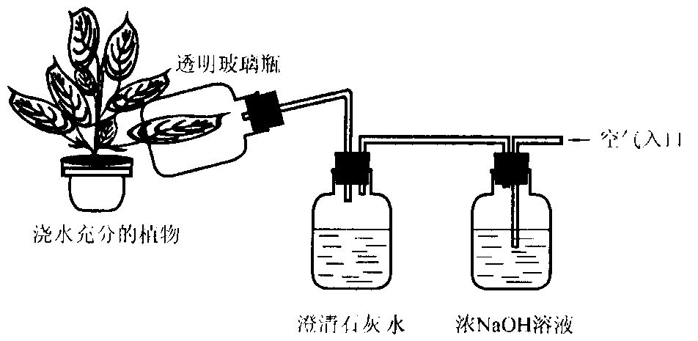
41、将下列实验装置(玻璃瓶的左边底部有一台抽气泵)放在阳光下，你认为此装置可以研究植物光合作用所需条件中的哪一项？（ ）

A) CO₂ B)H₂O C)光照 D)叶绿体
42、马利亚纳海沟是世界上最深的海沟，深约 11千米。科学家进行考察时发现海沟深处有鱼虾，没有绿色植物。没有绿色植物的原因是 (A.没有阳光B.温度太低C.压强太大D.缺少O₂和CO₂)。海沟深处的鱼虾体内压强约达 个标准大气压。
43、在标准大气压下，将一株绿色植物置于密闭的容器中，经过一小时测得CO₂和葡萄糖的变化量，结果如下表：
组 别 | A 组 | B 组 | C 组 | D 组
有无光照 | 充分光照 | 充分光照 | 暗 处 | 暗 处
温 度 | 15℃ | 25℃ | 15℃ | 25℃
CO₂变化量 | 减少44mg | 减少110mg | 增加22mg | 增加44mg
葡萄糖变化量 | 增加30mg | 增加75mg | 减少15mg | X
请回答：
(1)如果要比较这株植物在有光和无光的条件下放出C0₂量的多少，应选择_______两组数据。
(2)25℃时，这株植物在黑暗处放置一小时，要消耗葡萄糖(X)多少毫克？[呼吸作用化学反应式：C₆H₁₂O₄(葡萄糖) +6O₂ $\vec{酶}$ 6CO₂ +6H₂O + 能量]
(3)通过分析表格，试解释新疆吐鲁番西瓜比绍兴甜的原因。
(4)影响新疆吐鲁番西瓜比绍兴甜的气候的因素主要是什么？
44、据报道，科学家发明了一类无色透明塑料、低粘性蜡等物质，在移栽植物时，若将其喷到叶面上，则能结成一层二氧化碳可以通过而水分不易通过的薄膜，能大大提高植株的成活率。这主要是因为薄膜（ ）
(A)增强了植物的光合作用 (B)增强了植物的蒸腾作用
(C)减弱了植物的蒸腾作用 (D)减弱了植物的呼吸作用

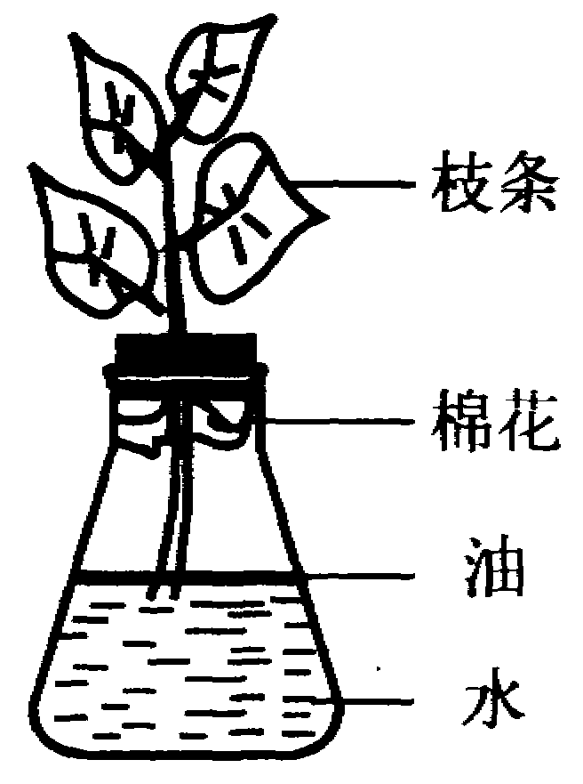
45、用以下的实验装置可以研究某些环境因素是如何影响植物枝条失水的。在温度、风速等条件相同的情况下进行实验；结果见下表。
(1)水的表面加上一层油，目的是
(2)该实验装置中，锥形瓶上没有刻度，较为准确计量枝条每小时失水质量的方法是；
(3)如果要研究湿度对枝条失水速度的影响，应比较哪两组数据？ ；
(4)光照使枝条失水的速度 (填“增大”、“不变”或“减小”)，产生这种现象的直接原因是 。
表：不同条件下的失水情况
环境条件 | 失水速度(克／时)
A．光照、潮湿 | 14
B．光照、干燥 | 32
C．黑暗、干燥 | 8

46、人们往往喜欢将许多观赏植物放在卧室内过夜，这是否科学？ ，其理由是 。写出呼吸作用反应式： 。

47、无土栽培是一种利用营养液栽培植物的方法。栽培时，直接将植物根部浸入营养液中，并及时供氧、调整pH和更换营养液。在培养初期，若植株出现萎蔫现象，最可能的原因是营养液质量分数 。培养过程中要经常给营养液通人空气，其目的是促进植物根部 作用。为提高栽培产量，在可调控温度和空气成份的大棚内，应采取下列措施中的 (填序号)。
①适当增加棚内二氧化碳含量②适当增加棚内氧气含量
③适当缩短光照时间④夜晚适当降低棚内温度

48、关于光合作用和呼吸作用的叙述中，正确的是（ ）

(A)光合作用把光能转变为化学能，呼吸作用把化学能转变为光能
(B)呼吸作用要消耗有机物，所以呼吸作用旺盛对植物生长是不利的
(C)光合作用把太阳能转变成有机物中的能量，太阳能是地球上最主要的能量来源
(D)没有光合作用，呼吸作用无法进行；没有呼吸作用，光合作用可以进行

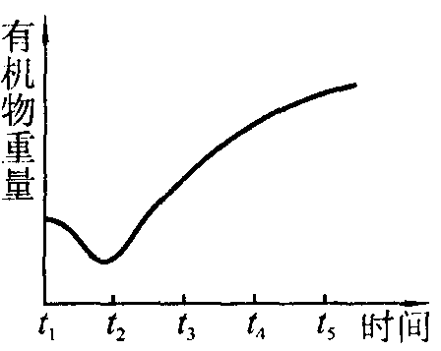
48、如图所示，大豆种子在萌芽初期，有机物的重量有所减少；当幼叶逐渐形成时，其体内有机物重量逐渐增加。请据图简要回答下列问题：
(1)最接近光合作用开始的时间是 点(填“t₁”或“t₂” 或“t₃”)。
(2)在t_{1、}t₂时间内，曲线下降的主要原因是 。
(3)在时间t₂点后，曲线上升的主要原因是 。

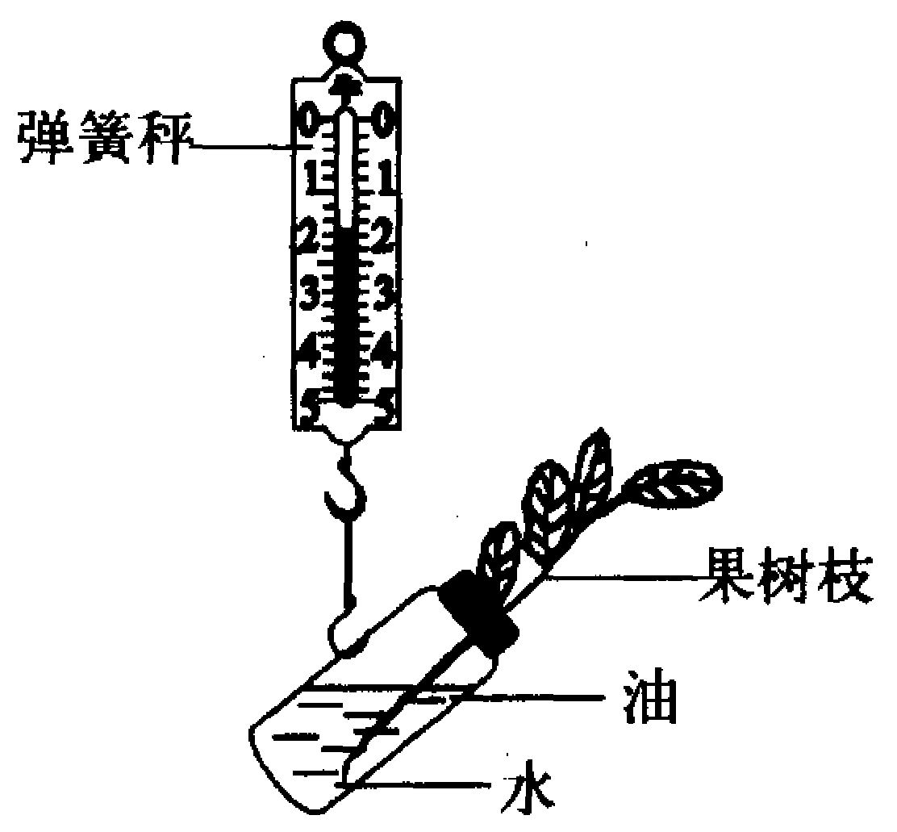
49、把一刚摘下的果树枝装在小瓶中，如图所示，用弹簧秤测得重为5牛，光照6小时后，测得重为4．8牛。其重减少的主要原因是( )
(A)蒸腾作用 (B)运输作用 (C)呼吸作用 (D)光合作用

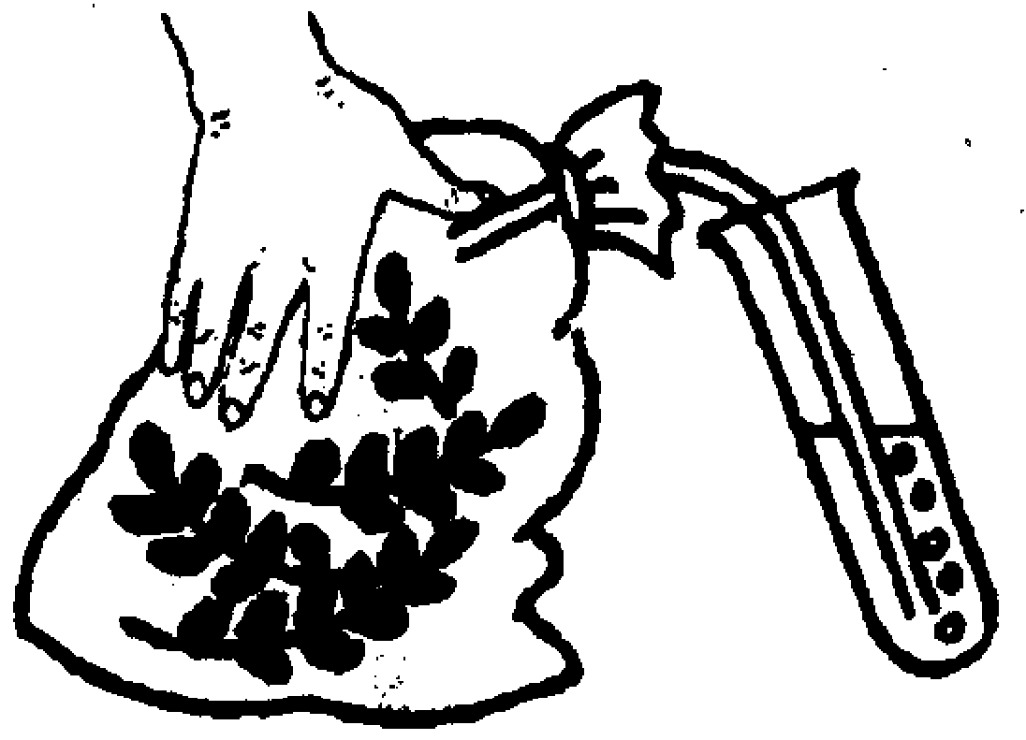
50、右图为验证植物呼吸作用严生二氧化碳的实验示意图。为使实验获得好的效果，实验中选用的塑料袋颜色最好是
A．白色 B．黑色 C．红色 D．无色

51、下图所示装置用于测定蝗虫呼吸作用的速率，图中的NaOH溶液能够充分吸收瓶中的CO₂气体．据图回答问题：(实验装置足以维持实验期间蝗虫的生命活动，瓶口密封)
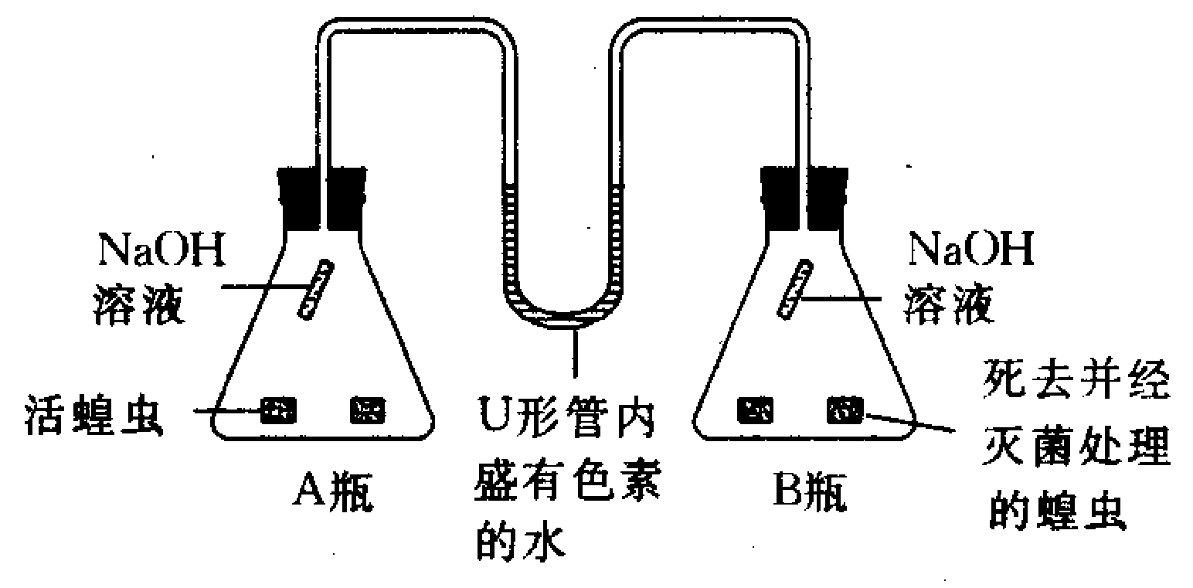
(1)该装置可测定蝗虫呼吸作用过程中吸收0₂的速率还是释放CO₂的速率？
(2)1 5 min后，U形管左右两侧的管内液面位置有何改变?
(3)B瓶有什么作用？

52、科学兴趣小组设计了如图实验装置．分别用相同强度、不同颜色的光来照射，玻璃管均有水滴排出但数量 不等(不考虑温度对水滴排出的影响)．表中所示的是相同时间内排出的水滴效．该小组研究的问题是（ ）
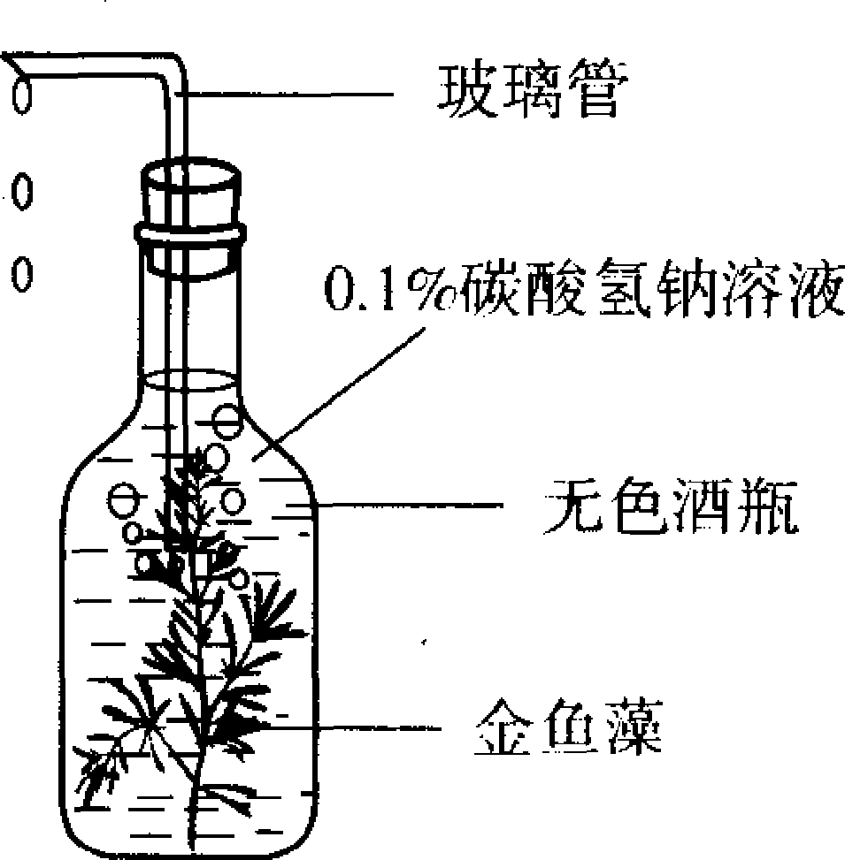
光照 | 排出的水滴效(个)
红光 | 26
蓝光 | 32
黄光 | 2
绿光 | l
- 不同颜色的光对植物呼吸作用的影
- 不同颜色的光对植物光合作用的影响
C．不同颜色的光对植物蒸腾作用的影响 D．不同颜色的光对植物水分吸收的影响

53、2002年11月，希腊“威望”号油轮在西班牙西北海域触礁，发生原油泄漏，泄漏的原油在海面上形成浮油，严重影响了当地的生态环境。为研究海面的油层对水生动物的影响，某校学生设计了一组实验(如图)。甲乙两个装置中动物先死亡的是 (填“甲”或“乙")，主要原因是 。
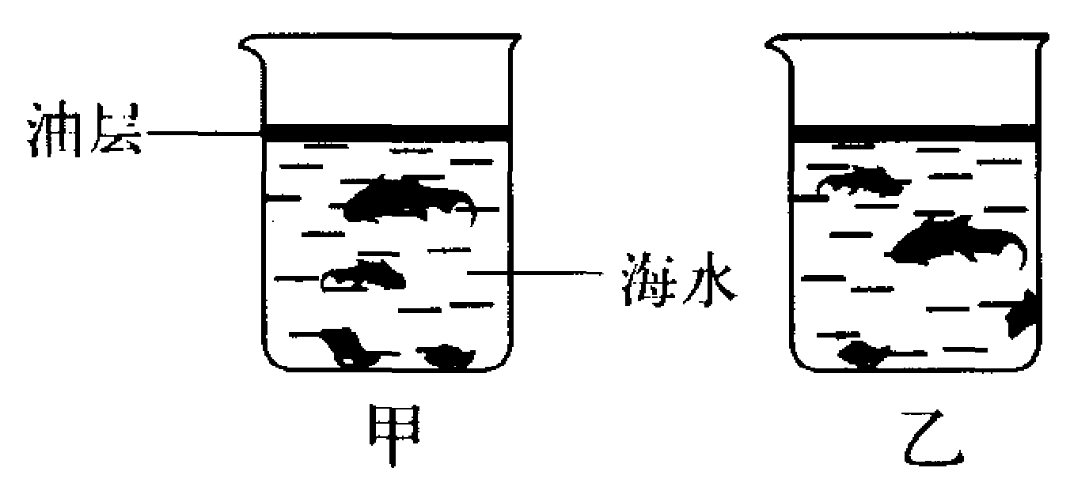

54、城市沿街绿化不仅美观，还有滞尘作用。但是，你知道灰尘会影响植物光合作用吗?某科技小组选择了一批生长状况相似的城市绿化树种，在8月31日将其喷洒清洗，然后每隔一周对树叶的灰尘量和光合作用进行测定，得到结果如表所示。请问：
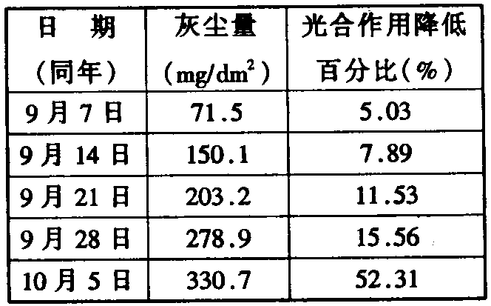
(1)表中这些数据说明植物光合作用降低百分比与灰尘量的关系是_____________
(2)你能简单分析灰尘影响植物光合作用的原因吗?请写出一种原因：_____________
(3)根据表中数据，可以建议城市沿街绿化植物的喷洒清洗至少要隔_____周进行一次。

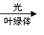
55、植物的光合作用可表示为：水+二氧化碳 淀粉+氧气，由此可推断淀粉中一定含有＿＿＿＿元素。晴天，绿色植物通常每平方米的叶片每天约需要吸收5克二氧化碳进行光合作用，则总面积为1.76平方米的叶片，10天内吸收的碳元素有＿＿＿＿＿＿克。
解：C、H 24

56、生物都具有与黄鲸相适应的特性，这种适应性表现在生物的形态、结构和胜利等各个方面。如生活在不同环境中的植物，其叶片上气孔的数量和分布是不同的。下表为4种植物叶片上、下表皮的气孔数，其中叶片浮于水面生长的植物是 。取四枝大小且叶片数大致相同的乙种植物嫩枝，在光照条件下，依下图所示的方法进行实验（凡士林具有密封作用）。实验开始时各装置的质量相同，24小时后重新测量各装置的质量，质量明显减小的是 。（填编号）
植物种类 |  | 甲 | 乙 | 丙 | 丁
气孔数  /cm² | 上表皮 | 2500 | 0 | 8900 | 2700
气孔数  /cm² | 下表皮 | 2300 | 29400 | 0 | 12300

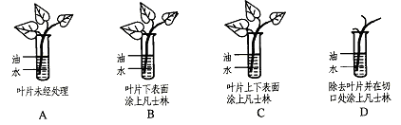

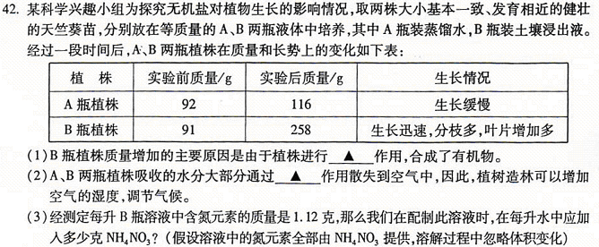

17、下图中，图一表示在显微镜下观察到的新鲜棉花叶临时装片的平面结构示意图，图二表示棉花叶在夏季一天中进行物质转换的两种生命活动情况，图三是眼球的结构示意图。请观察分析后回答下列问题：
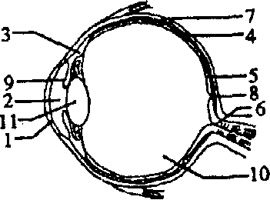
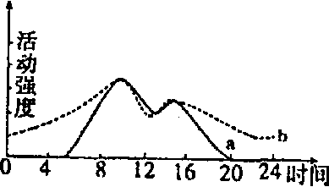
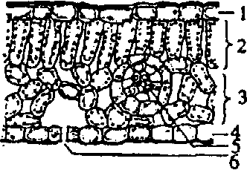
图一 图二 图三
（1）在用显微镜观察棉花叶的临时装片时，左眼注视目镜，右眼睁开。此时眼睛内形成的物像落在眼球的[ ]__________上。如果先用“16×”的目镜和“lO×”的物镜观察，然后用“lO×”的目镜和“40×”的物镜观察，两次观察的结果是_____________。（a、视野亮度相同；b、物像都是倒像；c、细胞数目相同；d、细胞大小相同）
（2）图中曲线a表示的生命活动是_____________，它进行的场所主要在图一中的____________（填代号)。
（3）从图二中看出，曲线b所示的生命活动与曲线a相比，具有的特点是_________________。
解：(1)[5]视网膜 b (2)光合作用 2、3 （3）呼吸作用时时刻刻都在进行

3、下图表示研究光照强度影响黑藻光合作用速率的实验装置。无色液体若遇氧气，则液体会变为蓝色。本实验中可通过测定无色液体变为蓝色液体的时间来确定相对光合作用速度。

实验测得的数据见上列曲图，请回答下列问题：
（1）在溶液的顶部加一层油的目的是什么？____________________________________。
（2）台灯的亮度是不可调的，在实验中如何增大或减少光照强度？_________________。
（3）从实验中可得出什么结论？______________________________________________。
解：（1）将液体与外界隔绝，防止气体进出
（2）调整台灯与试管的距离（其他合理答案也给分）
（3）相对光强度在0~20间，光合作用的速度随光照强度增强而增大，随后光合作用速度不再增大。

